Presseinformation

Bellenberg, 21. Mai 2012

Nils auf Heimaturlaub im Süden
Auf der zweiten Etappe der Nilfisk-ALTO Entdeckertour 2012 plagte Nils zeitweise ein wenig das Heimweh

Nach seinem Entdeckertour-Ausflug in den hohen Norden flitzte Nils vom 3. April bis 13. Mai einmal quer durch Deutschland. Mit Sack und Pack machte sich der Oldtimer über Ostdeutschland auf den Weg in die südlicheren Gefilde. Während seiner abenteuerlichen Reise legte er unter anderem einen Stopp beim Mannheimer Maimarkt ein, der jährlich etwa 340.000 Besucher anlockt. Aber auch bei kleineren Händlerveranstaltungen hatte er stets Spaß daran, seine Fangemeinde mit belegten Brötchen und erfrischenden Getränken zu versorgen. An insgesamt sieben Standorten konnte Nils neue Freundschaften schließen, ob bei strahlendem Sonnenschein oder nasskaltem Regenwetter – stets flogen ihm die Herzen der Besucher zu. Auch bei seiner Stippvisite in der Nilfisk-ALTO Heimatgarage am 25. April empfingen ihn die Mitarbeiter des Bellenberger Reinigungsspezialisten mit großem Applaus. Ein ambitionierter Wettkampf ist inzwischen rund um das Entdeckertour-Gewinnspiel entfacht. Bereits in den letzten vier Wochen sind rund 100 neue Teilnehmerkarten sowohl per Post als auch per E-Mail bei Nilfisk-ALTO eingegangen. Am Ende des Jahres wird der VW-Bulli seinen neuen Eigentümer endlich kennenlernen. Doch ein Detail weiß er bereits jetzt über ihn: Er ist der Besitzer des ältesten Hochdruckreinigers im deutschsprachigen Raum. Auch die ausgestellten Maschinen und Aktionsmodelle von Nilfisk-ALTO kamen bei Kunden und Experten an. Große Vorfreude verspürt Nils, wenn er an seine kommenden Termine denkt. Nicht nur, weil er wieder mit spannenden Händlern zusammentrifft, sondern auch bald am großen Familientreffen im Rahmen des VW-Bulli-Treffens in Pforzen teilnimmt.

Von Deutschland nach Österreich – Tourdaten von Nils im Mai und Juni
Im Mai und Juni wird der VW-Bulli seine Freunde in Deutschland und erstmals auch Anhänger in Österreich besuchen. Seine kommenden Reiseziele sind:
- E. Wertheimer GmbH – 25. Mai, Baden-Baden
- VW-Bulli-Treffen – 8. bis 10. Juni, Pforzen (Flohwiese)
Hier sieht Nils endlich seine Brüder und Schwestern wieder. Gemeinsam mit ihnen wird er campen, schlemmen und am Unterhaltungsprogramm teilnehmen.
- Hajek Reinigungssysteme – 29. Juni, Kapfenberg/Österreich

Alle Tourdaten sowie weiterführende Details zum großen VW-Bulli-Gewinnspiel stehen unter www.nilfisk-alto-tour.de bereit. Darüber hinaus finden interessierte Leser dort in der Rubrik „Tour-News“ die aktuelle Tourzeitung mit Impressionen der vergangenen Reiseroute. Fans & Friends des Oldtimers haben auch die Möglichkeit, seine Fahrt live mitzuerleben: Unter www.facebook.com/Nilfisk.ALTO.Tour erzählt der Tourbus von seinen Erlebnissen und freut sich auf rege Gespräche und Diskussionen mit seinen Anhängern.

Die Nilfisk-ALTO Entdeckertour
Die Entdeckertour des Bellenberger Reinigungsspezialisten läuft von März bis November 2012 quer durch Deutschland, Österreich und die Schweiz. Im Zuge dessen wird der VW-Bulli Nils namhafte Fachhandelspartner, Messen und kulturelle Events besuchen und über das breite Nilfisk-ALTO Maschinenprogramm rund um Hochdruckreiniger, Nass-/Trockensauger und Bodenreiniger informieren. Absolutes Highlight der Entdeckertour ist das große VW-Bulli-Gewinnspiel, in dessen Rahmen der älteste Hochdruckreiniger im deutschsprachigen Raum gesucht wird – egal von welchem Hersteller. Über Registrierungskarten oder via Internet melden die Teilnehmer ihr Gerät mit einer detaillierten Beschreibung an. Der Teilnehmer mit der ältesten und dennoch funktionsfähigen Maschine, wird am Ende der Entdeckertour neuer Eigentümer des VW-Bulli Nils.

Der direkte Link zur aktuellen Tourzeitung:
http://nozebra.ipapercms.dk/Nilfisk/NilfiskAlto/DE/Entdeckertour2012/NilfiskALTOTourZeitung1/

Bildanforderung
Bildmaterial und Bildunterschriften finden Sie in unserem Medienportal amid-pr.press-n-relations.com (Suchbegriff „Nilfisk-ALTO Entdeckertour 2. Etappe“). Zudem können Sie das Bildmaterial unter www.press-n-relations.de im Anhang des dort veröffentlichten Textes (News-Bereich) downloaden. Selbstverständlich schicken wir Ihnen die Datei auch gerne per E-Mail zu. Kontakt: mny@press-n-relations.de.
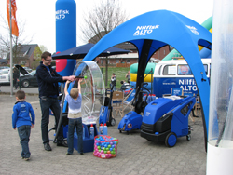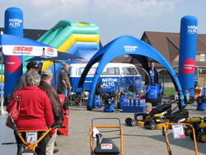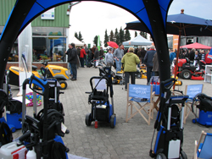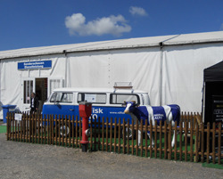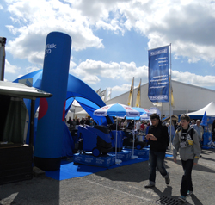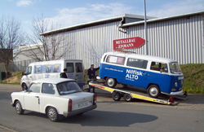

Weitere Informationen:  Nilfisk-ALTO  Geschäftsbereich der Nilfisk-Advance AG  Guido-Oberdorfer-Straße 10  89287 Bellenberg, Deutschland  Tel. +49 (0)7306 72-444  info.de@nilfisk-alto.com - www.nilfisk-alto.de | Presse- und Öffentlichkeitsarbeit:  Press’n’Relations GmbH – Monika Nyendick  Magirusstraße 33 – D-89077 Ulm  Tel.: 0731 96287-30 – Fax: 0731 96287-97  mny@press-n-relations.de - www.press-n-relations.de

Nilfisk-ALTO mit Sitz in Süddeutschland ist ein Geschäftsbereich der Nilfisk-Advance AG in Rellingen bei Hamburg. Diese gehört zur dänischen Nilfisk-Advance A/S, einem der weltweit größten Anbieter von Reinigungsgeräten mit einem Umsatz von 847 Millionen Euro im Geschäftsjahr 2011 und über 5.300 Mitarbeitern. Nilfisk-Advance hat Produktionsstandorte in Nord- und Südamerika, Europa und Asien. Die Zentrale liegt in Dänemark. Mit eigenen Vertriebsniederlassungen in 43 Ländern und weitreichenden Händlernetzen ist das Unternehmen in über 135 Ländern weltweit vertreten.

Nilfisk-ALTO liefert Kunden aus den Bereichen Landwirtschaft, rund ums Rad, Industrie, Kommunen, Gewerbe und Handwerk sowie Reinigungsdienstleistern und privaten Endverbrauchern ein umfassendes Programm an qualitativ hochwertigen Hochdruckreinigern, Nass-/Trockensaugern und Bodenreinigungsmaschinen. Gemeinsam mit Nilfisk-Advance kann das Unternehmen heute auf eine über 105-jährige erfolgreiche Firmengeschichte zurückblicken.

